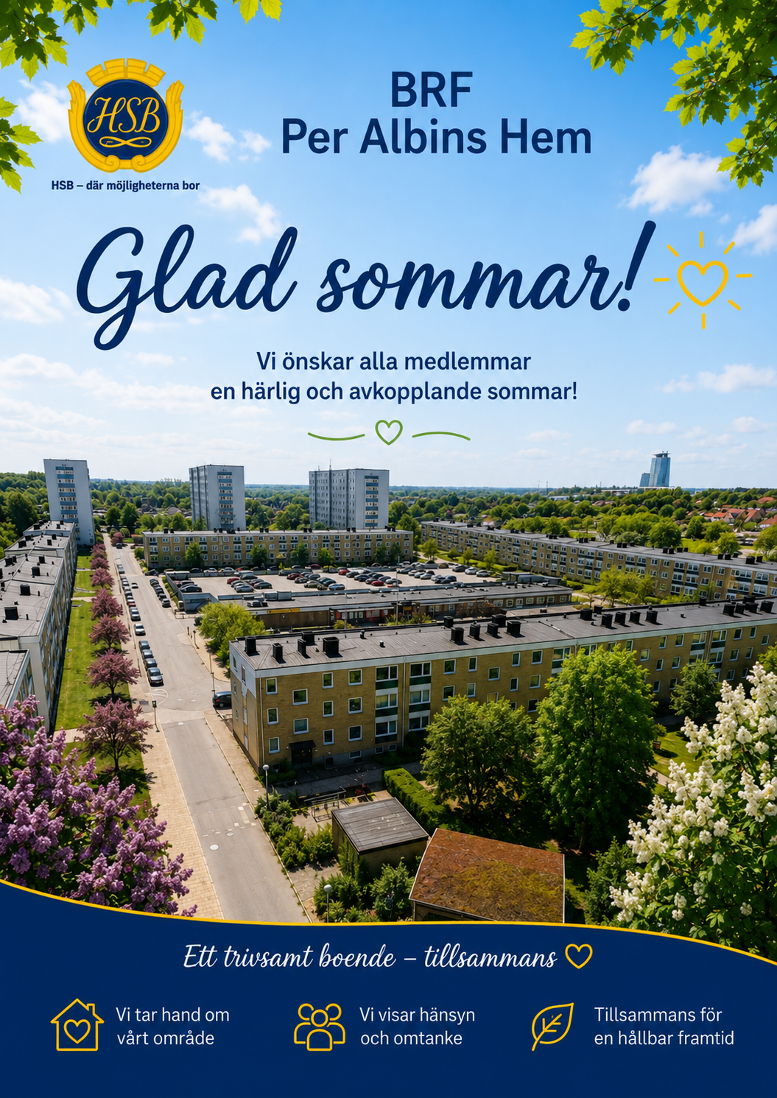
BRF Per Albins Hem - Sommarinformation 2026

Sommaren är här och vi vill passa på att önska alla medlemmar en glad sommar, samtidigt som vi vill informera om vad som är viktigt att tänka på i sommartider. Dessutom vill vi tipsa om de aktiviteter som finns tillgängliga för alla oss medlemmar i föreningen.
Vi vill uppmana alla att nyttja våra vackra innegårdar, grönområden, lekplatser och grillplatser så mycket ni kan under sommaren

Grillning på våra gårdar

Vi hoppas att många tar tillvara möjligheten att använda föreningens grillplatser under sommaren.

Tänk på att:

Varm aska aldrig får läggas i papperskorgarna.

Grill och grillgaller ska rengöras efter användning.

Egna grillar får användas men inte förvaras eller kedjas fast på föreningens område.

Fastkedjade grillar kommer att tas bort av fastighetskontoret.
Tänk också på att man inte kan ”boka” de gemensamma ytorna i förväg. Det är alltså inte tillåtet att paxa en grillplats en hel dag (utan att nyttja den). Ambitionen är att grillplatserna ska användas, inte vara paxade.
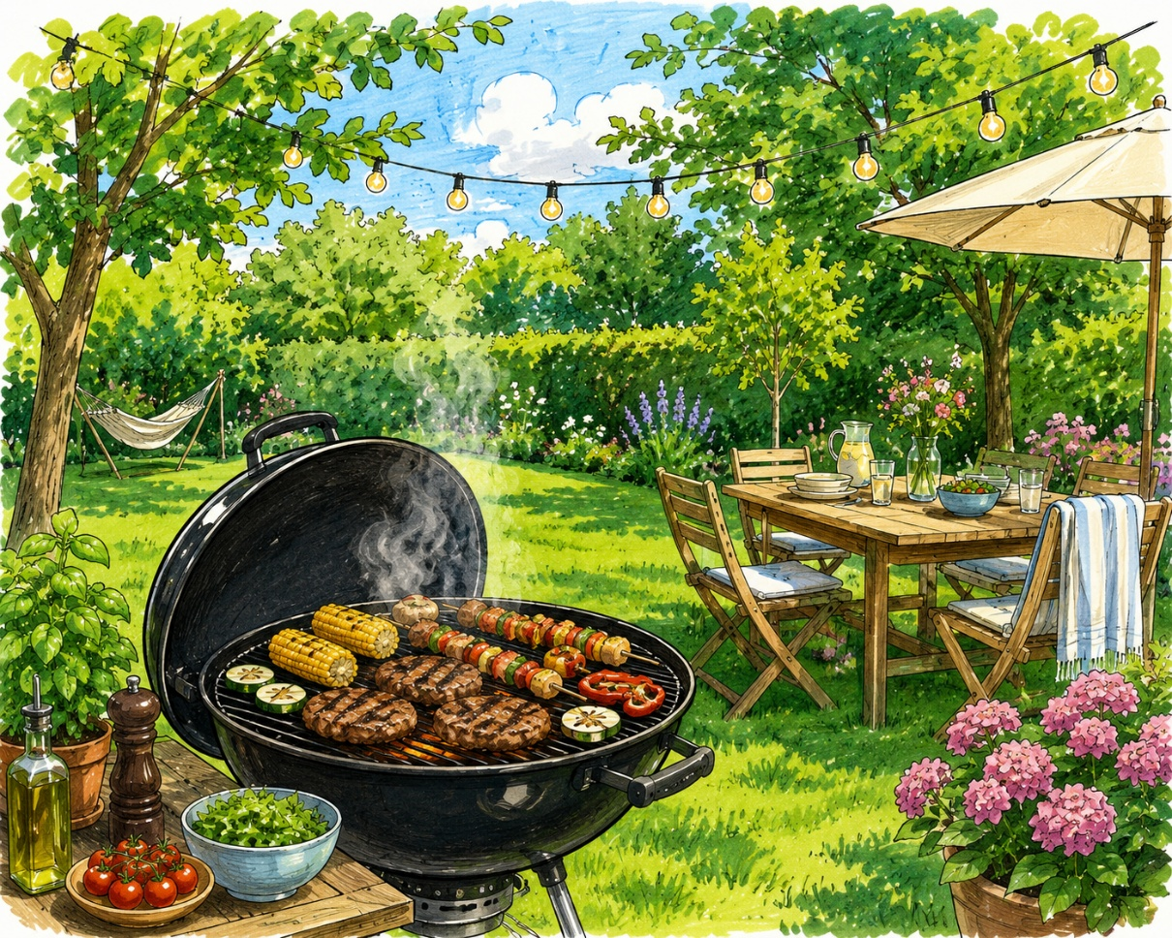

Avfallshantering och containrar

Vi vill påminna om vikten av att sortera avfallet rätt. Detta då kostnaden för extra tömningar har ökat i samband med VA SYDs nya avtal. Genom att sortera rätt hjälper vi till att hålla föreningens kostnader nere.

Kartonger ska vikas ihop innan de slängs.

Plast, kartong och andra förpackningar ska sorteras i rätt kärl och inte läggas i restavfallet.

Matavfall

Använd endast de särskilda papperspåsarna för matavfall.

Om du använder en plastpåse runt matavfallspåsen ska plastpåsen tas bort och slängas i restavfallet innan matavfallet lämnas i kärlet.
Containrar
När containrar ställs ut i vändzonerna gäller följande:
- Elektronikavfall, vitvaror, däck och farligt avfall får inte läggas i containrarna.

Sommaraktiviteter

Allsång vid boulebanan, 21/8 klockan 18:00

Årets allsång arrangeras som vanligt vid boulebanan tillsammans med Pontus och Maria.

Gratis minigolf, 4-5/7 och 8-9/8

Som medlem i BRF Per Albins Hem har du möjlighet att spela gratis på Kulladals Bangolfklubb vid särskilda tillfällen under sommaren.
Det finns fortfararande platser kvar till vår resa till Ewa Rydbergs Friluftsteater på Fredriksdal 26/7.
Se informationstavlan i källaren för mer information om alla våra aktiviteter.

Boka våra lokaler

Glöm inte att föreningens lokaler finns att hyra för privata tillställningar. För mer information om bokning se hemsidan eller hör av er till fastighetskontoret.

Trivsel i området

Vi hjälps åt att skapa en trivsam boendemiljö genom att:

Städa upp efter oss i gemensamma utrymmen.

Visa hänsyn till våra grannar.
- Släng inte fimpar på marken! Det kan vara farligt för småbarn och husdjur och det bidrar till nedskräpning i området.
- Hälsa på varandra när vi möts på gården eller i trapphuset, ett vänligt hej bidrar till en trevligare gemenskap grannar emellan.

Balkonger

Vid vädring av filtar, mattor och liknande riskerar damm och smuts att hamna på grannarnas balkonger.

Använd därför gärna föreningens mattställningar.

Det är också absolut förbjudet att kasta cigarettfimpar från balkongen då detta innebär både nedskräpning och brandrisk.

Fastighetskontoret sommarstängt v 26 - 36

Under denna period:

Medlemsexpeditionen håller stängt.

Felanmälan görs som vanligt via e-post, telefon eller PHM.

Handläggning av renoveringsansökningar, golvbrunnsbyten och hantering av överlåtelser sker endast i mån av tid.

På grund av sjukdom inom förvaltningen är handläggningstiderna för närvarande redan nu längre än normalt.

Hundar på området

För allas trivsel gäller:

Hundar får inte rastas på föreningens gräsytor.

Hundar ska hållas kopplade inom föreningens område.

Tack för att du visar hänsyn till dina grannar.

Renoveringar i lägenheterna

När du fått din renovering godkänd är det viktigt att följa föreningens regler för arbetstider.

Omfattande och störande arbeten

Vardagar kl. 08.00–16.00

Övriga renoveringsarbeten

Vardagar: 08.00–20.00

Lördagar: 08.00–16.00

Renovering är inte tillåten på söndagar eller helgdagar.

Visa särskild hänsyn under sommaren när många är lediga och vistas hemma.

Reparationer och fixartjänster

Föreningen erbjuder hjälp med olika fixartjänster och enklare reparationer. Man kan bland annat få hjälp med:

Läckande kranar

Toaletter

Avloppsstopp

Under semesterperioden utförs dock endast akuta ärenden.

Bevattning under sommaren

På grund av de låga grundvattennivåerna i Skåne kommer föreningen inte att bevattna rabatter och gräsmattor under sommaren. Endast planteringskrukor kommer att vattnas.

Sommarpersonal

Även i år kommer vi att ha sommaranställda som hjälper till med främst trädgårdsskötsel och yttre miljö under den period då våra ordinarie fastighetsskötare har semester.

Felanmälan och akuta ärenden

Felanmälan görs som vanligt på:

E-post: kontoret@peralbinshem.se Telefon: 040-19 17 30

Vid akuta ärenden som:

Vattenläckage

Strömlös lägenhet

Andra akuta driftstörningar

Väljer du alternativet för akuta ärenden.

Kvällar, nätter och helger når du fastighetsjouren på: 040-689 24 80

Information och kontakt

Du är alltid välkommen att kontakta styrelsen med frågor eller synpunkter via:

E-post: kontoret@peralbinshem.se

Du kan även lämna brev i fastighetskontorets brevlåda märkt "Till Styrelsen".
På föreningens hemsida finns mycket nyttig information om boendet och föreningens verksamhet.

www.peralbinshem.se

Vi önskar alla medlemmar en riktigt skön, trygg och avkopplande sommar!

Styrelsen och Förvaltningen
BRF Per Albins Hem

